Pojazdy małe i duże

Dzisiaj zapraszam Was do wspólnej zabawy.
Na początek:
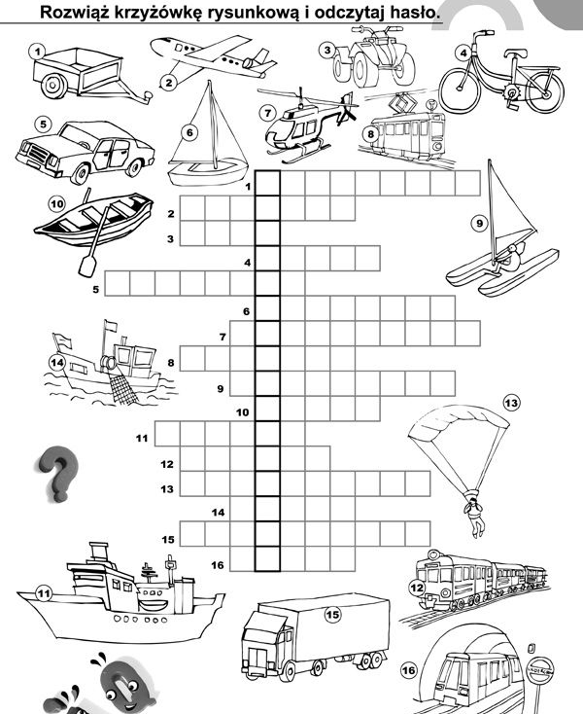
Następnie zabawa w konstruktora pojazdów. Wystarczą rolki po papierze toaletowym i własne pomysły. POWODZENIA!

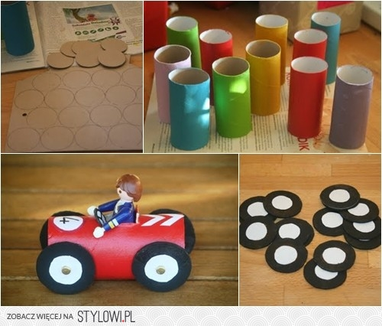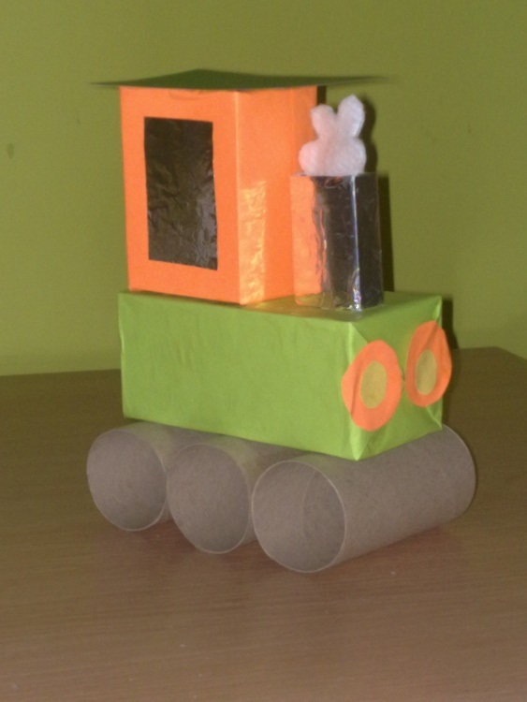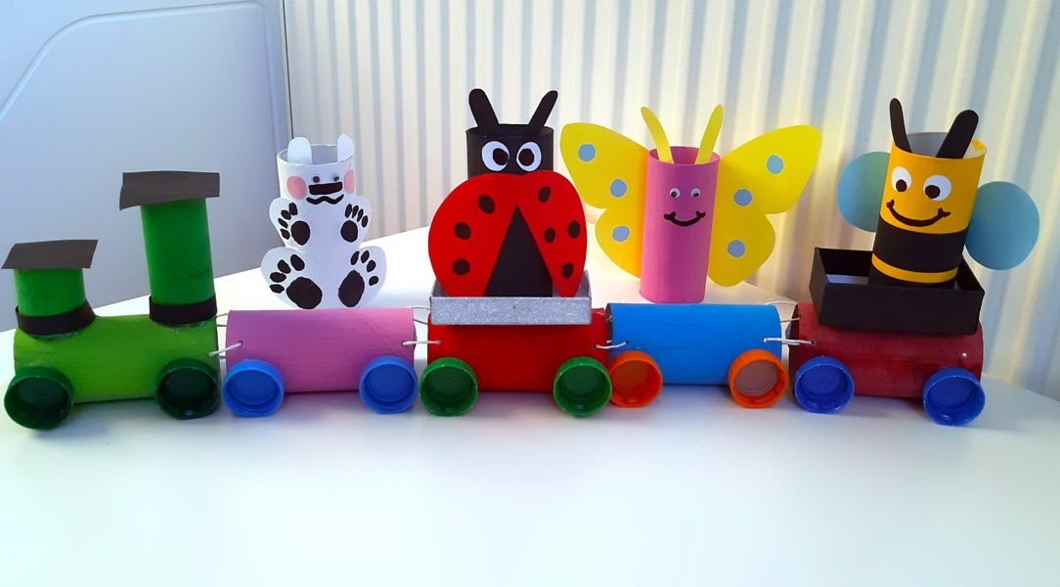

Zapraszam do wspólnego śpiewania:

Fasolki – „Plecak, torba i walizka” ( Piosenki dla dzieci )
https://youtu.be/gJ3SMrA-qys
tekst piosenki:
Lato w Internecie ogłoszenie dało,
kto chce się z nim spotkać, ten ma czasu mało.
Trzeba wyjąć rzeczy, które w szafie spały,
na tę ważną chwilę cały rok czekały.
Ref.: Plecak, torba czy walizka ,
bez nich w podróż nie wyruszysz,
choć dźwiganie nie jest miłe smak przygody
wszystkich kusi. (2x)
Wielkim pakowaniem żyje każda chata,
wszyscy chcą wyjechać na spotkanie lata,
wyruszyć w nieznane, stare kąty zbadać,
odwiedzić rodzinę, uściskać, pogadać.
Ref.: Plecak torba czy walizka…

